**Совместный проект детей группы № 4, родителей и педагогов ГБОУ СОШ №842 дошкольное отделение корпус 137**

**«Радуга в ладошках»**

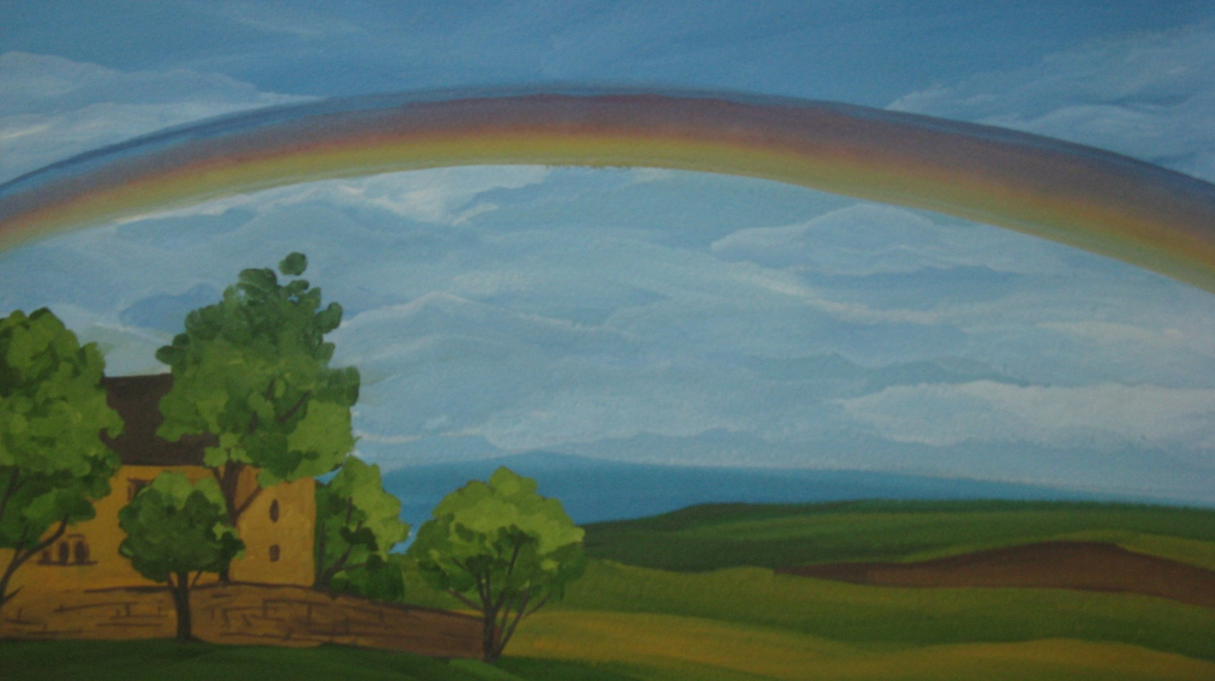

**Автор проекта Зверькова А.М**

**Участники проекта:**

Дети средней и подготовительной групп, воспитатели групп, музыкальный руководитель, воспитатель по физической культуре, родители.

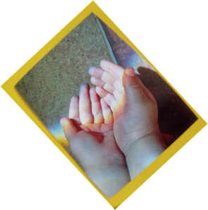

**Срок реализации:** 16-19 июня 2014г.

**Тип проекта:** Краткосрочный, 1 неделя.

**Первый этап.**

Постановка проблемы, определение цели и задач исследовательской деятельности.

**Проблема:** Что такое радуга? Когда она бывает? Почему это явление природы называют чудом?

**Цель проекта:** Развитие познавательной и творческой активности детей разновозрастной группы.

**Задачи проекта: -** расширять представления детей о природных явлениях, сезонных изменениях, учить устанавливать причинно – следственные связи; - воспитывать бережное отношение к природе, развивать дружеские взаимоотношения; - развивать чувство цвета, композиции, инициативность в выборе материалов для творчества.

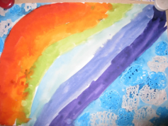

**Второй этап.**

**Организация деятельности детей в рамках проекта.**

|  |  |
| --- | --- |
| **Виды деятельности** | **Основное содержание** |
| **Познавательно-речевое развитие** | |
| «Радуга-дуга» | Чтение стихотворения К.И.Чуковского,  Беседа с детьми после прочитанного «Волшебная радуга дедушки Корнея» |
| «Чудо на небе» | Беседа с детьми о природных явлениях |
| «Явления природы» | Рассматривание иллюстраций и фотографий   на летнюю тему с природными явлениями (дождь, гроза, град, буря, ливень, «грибной дождь» и т.д.). |
| «Июнь» | Наблюдения за погодой и изменениями в природе. |
| «Развитие связной речи детей 4–7лет» | Сочинение вместе с детьми и родителями сказок, рассказов, стихотворений о радуге. |
| **Художественно-эстетическое развитие** | |
| «Художественное творчество» | Рисование, лепка, аппликация « Радуга» |
| «Музыка» | Слушание музыки С. Прокофьева « Дождь и радуга»;  Танцевальное творчество «Разноцветная игра»:  Хореографическая композиция «Цветик-семицветик». |
| **Физическая культура** | |
| «Семь цветов» | Подвижная игра «Краски»;  Эстафета «Семь цветов» |

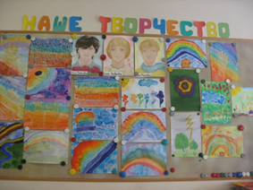

**Третий этап:**

**Презентация материалов проект**а

1.Выставка рисунков детей на тему «Радуга в ладошках»;

2.Альбом стихотворений, сказок, рассказов «Радуга»;

3. Фотовыставка «Июнь».

**Четвёртый этап:**

**Ожидаемые результаты проекта:** расширение знаний детей разновозрастной группы о природных явлениях; умение рисовать радугу и другие явления природы разнообразными материалами.

**Методическое обеспечение:**

1. Хрестоматия для дошкольников/М.: Изд-вом ЭКСМО - Прес, 2002-205 с.

2.Лыкова И.А.  Программа художественного воспитания, обучения и развития детей 2-7 лет «Цветные ладошки». - М.: Карапуз-дидактика, 2007.

3.Программа эстетического воспитания детей 2-7 лет «Красота. Радость. Творчество» / Комарова Т.С., Антонова А.В., Зацепина М.Б. -  М., 2002.

